CENTRO FEDERAL DE EDUCAÇÃO TECNOLÓGICA CELSO SUCKOW DA
FONSECA

JULIO MARINS
RENAN GUIMARÃES
LUCAS DO VALE

MemoClave

Rio de Janeiro
2013
Resumo:
Este breve artigo tratará sutilmente do MemoClave, software a ser desenvolvido que se encontra num contexto educacional, para o aprendizado musical. Assim, serão apresentados a seguir, como se dá esse contexto, e quais estratégias a serem utilizadas para atender às devidas exigências. Dentre tais, serão apresentadas as ferramentas a serem utilizadas, as ideias produzidas em torno do aplicativo, e finalmente, o objetivo a ser alcançado.
Abstract
This brief article will subtly software to be developed, which is in an educational context, involving music learning. So, are presented below, how is this context and what strategies to be used to meet the relevant requirements. Among these, we present the tools to be used, the ideas produced around the application, and finally, the goal to be achieved.

- Introdução
O intuito do software é auxiliar no aprendizado de alunos que estão iniciando no estudo da música. É de praxe no aprendizado musical o processo de memorização das escalas musicais e suas respectivas claves. Devido ao fato deste processo ser algo enfadonho por ser apenas um ato de memorização, muitos tentam escapar disto, o que só atrasa o processo de formação musical do indivíduo. É essencial que um aprendiz da arte memorize todas as escalas musicais. Neste intuito estamos desenvolvendo este software visando uma forma mais simples, repetitiva, prática e interativa de absorção deste conteúdo com o mínimo de cansaço e estresse mental possível. O aprendizado da teoria musical é uma parte que muitos não se dedicam mesmo querendo se tornar músicos, algo que não pode ser deixado de lado de forma alguma.
Para tanto, nos valeremos da linguagem de programação JAVA, e através do ambiente Eclipse Juno, implementaremos a mesma. Além disso, a linguagem JAVA nos dará suporte a outros recursos indispensáveis para o desenvolvimento do aplicativo, como o uso do Processing no IDE, juntamente à biblioteca SoundCypher. Esta biblioteca, que estará integrada ao Processing, nos permitirá manipular os elementos musicais do software.

2. Desenvolvimento Inicial
Neste software, a interatividade se dá através da pauta musical, mais especificamente a região onde se encontra a armadura de clave. O objetivo do jogo é acertar os acidentes referentes a cada tom musical, que será explicitado na tela. Erros cometidos serão tratados com alertas sonoros intrusivos de modo que cada erro não seja cometido novamente, como se estivéssemos lidando com cães de pavlov. O acerto é único e se dará quando todos os acidentes estiverem posicionados corretamente na pauta musical, formando a respectiva armadura. Uma vez certo, o programa se encarrega de executar a escala musical referente ao tom a fim de que o usuário consiga visualizar as notas percorrendo a escala de forma ascendente (Escala maior e menor). Este processo auxiliará enormemente aqueles que possuem dificuldade de visualizar as notas e associá-las a seus respectivos sons.
Os 12 tons existentes são distribuídos em "níveis" aleatoriamente, sendo 24 as escalas devido aos intervalos dos respectivos tons maior e menor. Em cada fase, um contador de tempo marcará a duração de tempo que o usuário leva para concluir a tarefa. Erros serão punidos com uma redução na pontuação final. Quanto menos tempo ele levar, maior será sua pontuação. Um ranking registrará a pontuação do jogador ao final da partida, de modo que ele poderá manter um registro de seu progresso no aprendizado musical. A pontuação só será decrementada até a mesma zerar, não há pontuação negativa.
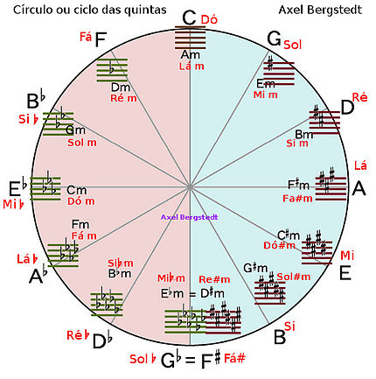

OS DOZE TONS MUSICAIS

3. Telas
A seguir, apresentamos as telas do jogo:
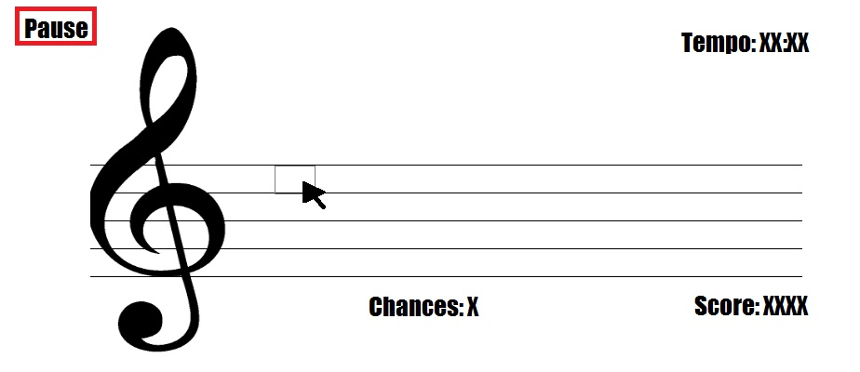
Nesta tela temos o jogador em ação.
3. Próximos Passos
Atualmente nosso trabalho encontra-se no estado de pré-desenvolvimento. Estamos planejando, organizando e definindo cada meta a ser estabelecida. Ao prever e calcular cada circunstância, podemos ter uma ideia mais concreta de como se dará o aplicativo no todo. O próximo passo, e uns dos mais importantes, é colocar na prática o que foi pensado, ou seja, implementar o código do jogo. Talvez o mais complicado seja associar cada ideia à linguagem de programação, na qual enfrentaremos o desafio de ter que adaptar os conceitos musicais à parte lógica em questão.

